图书管理系统
需求规格说明书

班级：信1706
姓名：孙成昊
学号：20173465
日期：2019.06

目录
1 引言 1
1.1 编写目的 1
1.2 范围 1
1.3 定义 1
2 总体描述 1
2.1 产品前景 2
2.2 产品特性 2
2.3 用户类及其特征 4
2.4 设计约束 5
3 具体需求 5
3.1 功能性需求 5
3.1.1图书信息采集 5
3.1.2读者信息采集 6
3.1.3读者信息查询 6
3.1.4图书检索 6
3.1.5借书 6
3.1.6还书 7
3.1.7读者借阅信息 7
3.1.8管理员维护 7
3.1.9系统参数维护 8
3.1.10系统帮助 8
3.2 外部接口需求 8
3.3 其他非功能性需求 9
3.3.1性能需求 9
3.3.2安全性需求 9

1 引言
随着计算机技术的不断应用和提高，计算机已经深入到社会生活的各个角落。而很多学校图书馆，尤其是中小图书馆，仍采用手工管理图书的方法，不仅效率低、易出错、手续繁琐，而且耗费大量的人力。为了满足图书馆管理人员对图书馆书籍，读者资料，借还书等进行高效的管理，在工作人员具备一定的计算机操作能力的前提下，特编此图书管理系统软件以提高图书馆的管理效率。

1.1目的
本需求的编写是为了研究图书管理系统软件的开发途径和应用方法。同时它也是进行项目策划、概要设计和详细设计的基础，是维护人员进行内部维护，信息更新，验收和测试的依据。
本需求的预期读者是与图书管理系统软件开发有联系的决策人，开发组成人员，扶助开发者，支持该项目的领导和公司人员，软件验证者。

1.2 软件标识
项目名称：图书管理系统。
项目功能：实现图书馆图书管理、读者借阅、图书查询等功能。
该项目的用户：学校图书馆。

1.3 定义
图书管理系统：图书管理是帮助图书馆管理人员对图书信息的添加、删除和修改等，以及帮助读者对图书信息的检索，借阅情况的查询等的管理。
为方便对图书馆书籍，读者资料，借还书等进行高效的管理，特编写该程序以提高图书馆的管理效率。使用该程序之后，图书馆管理人员可以管理读者的登记、图书的购入、借出、归还以及注销等；还可以查询某位读者、某本图书的借阅情况，对当前借阅情况给出一些统计，给出统计表格，以全面掌握图书的流通情况。

2 总体描述

2.1 产品前景

2.1.1开发意图
a. 为了图书管理系统更完善；
b. 为了学校图书馆对图书的管理更方便；
c. 为了减轻图书管理人员的工作负担；
d. 为了方便读者对图书信息的检索及借阅情况的查询。

2.1.2 应用目标
通过本系统软件，能帮助图书馆管理人员利用计算机，快速方便地对图书馆书籍，读者资料，借还书等进行高效的管理。读者可以实时的进行图书的检索和借阅。

2.1.3 作用及范围
本软件适用于教育界，它是比较完善的系统管理软件，对图书馆的书籍，读者资料，借还书等可以进行方便的管理。

2.1.4 背景
人工管理图书的手续繁索、效率低下给具有强烈时间观念的管理人员带来了诸多不便，学校图书馆缺少一套完善的图书管理软件，为了对图书的管理方便，因此开发了本软件。

2.2 产品特性
系统由图书查询子系统、借书还书子系统、用户管理子系统和图书管理子系统、读者借阅信息查询系统等五大主要模块构成。具体功能如下：
- 查询所有书籍列表、书籍借阅情况和所有用户列表。
- 管理员用户分为系统管理员、书籍管理员和借阅管理员三种角色，不同角色具有不同的权限。
- 用户登录和用户管理功能，包括读者和管理员两种角色的管理。
- 图书管理包括增加图书信息、删除图书信息和修改图书信息功能。
- 借书和还书管理，实现借阅者的借书、续借、还书功能。

流程图
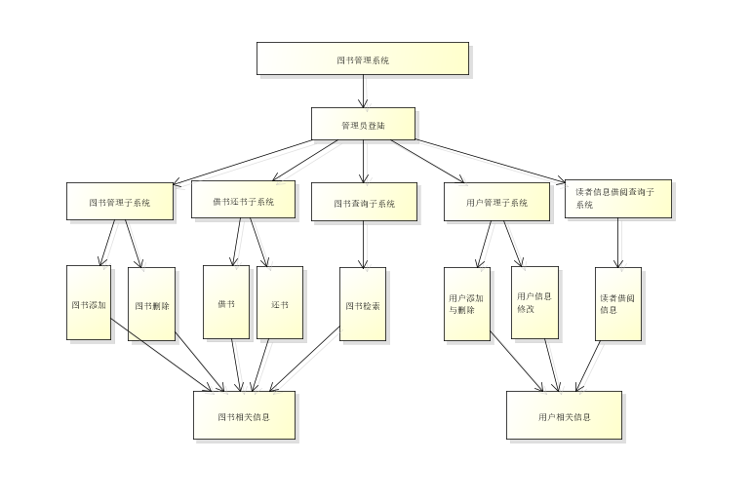

用例图
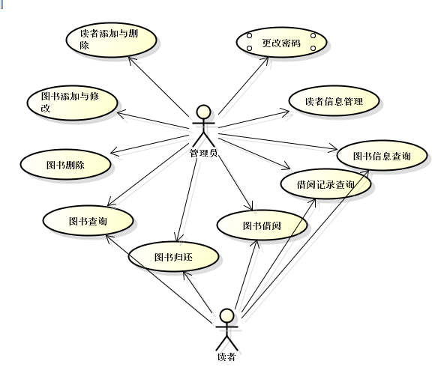

2.3 用户类及其特征
本软件的使用对象是学校图书馆的管理人员和在校师生。会汉语、懂计算机的基本操作就可以利用该软件进行所需操作。

2.4 设计约束
1.技术约束
本项目的设计是在Java程序设计语言的条件下进行的，技术设计采用软硬一体化的设计方法。
2环境约束
运行该软件所在的服务器端必须是P4以上、内存256兆以上的计算机。客户端必须是P3以上、内存256兆以上的PC机，并且具备访问网络的功能。
3.标准约束
该软件的开发完全按照企业标准开发，包括硬件、软件和文档规格。
4.硬件限制
服务器端必须是P4以上、内存256兆以上的计算机。客户端必须是P3以上、内存256兆以上的PC机。

3 具体需求

3.1 功能需求

3.1.1图书信息采集
规格说明：
图书的全部信息（包括：分类号、条形码、书名、作者、内容摘要、价格和购书日期等）采集
输入：
图书的全部信息。
处理：
通过图书管理系统写入数据库。
输出：
图书信息的全部内容。

3.1.2读者信息采集
规格说明：
读者的具体信息(包括：读者账号，姓名，学院，专业，年级等) 采集
输入：
读者具体信息。
处理：
通过图书管理系统写入数据库
输出：
读者具体信息。

3.1.3读者信息查询
规格说明：
根据读者编号查询读者的相关信息。
输入：
读者信息的关键字（读者编号或姓名）。
处理：
利用关键字在读者数据库中找到此编号或姓名读者的相关信息。
输出：
读者的相关信息。

3.1.4图书检索
规格说明：
查找图书的相关信息。
输入：
书信息的关键字（如图书的书名、作者、出版社、ISBN号等）。
处理：
利用关键字在图书目录文件中找到此图书分类号或书名图书的相关信息。
输出：
图书的相关信息。

3.1.5借书
规格说明：
把读者借书的相关信息（包括：借阅人编号、图书条码、借阅日期和还书日期等）写入系统。
输入：
读者借书信息。
处理：
通过借还书子系统写入借书数据库中。
输出：
读者借书信息的全部内容。

3.1.6还书
规格说明：
把读者还书的相关信息（包括：借阅人编号、图书条码和还书日期等）写入系统。
输入：
读者还书信息。
处理：
通过借还书子系统写入还书数据库中。
输出：
读者超期天数和罚款金额。

3.1.7读者借阅信息
规格说明：
查询读者借书的相关信息。
输入：
借书信息的关键字（账号）。
处理：
通过读者借阅信息查询系统查询读者借阅情况。
输出：
修改后的管理员的相关信息。

3.1.8管理员维护
规格说明：
针对不同身份的管理员的对其所负责的权限及信息进行维护。
输入：
管理员的ID和密码。
处理：
通过用户管理子系统来。
输出：
不同身份的管理员管理系统的结果。

3.1.9系统参数维护
规格说明：
系统管理员对系统参数（即借阅规则）的设置（包括：读者类别，借书天数，借书数量，超期罚款金额等）。
输入：
系统管理员的ID和密码。
处理：
通过修改数据库表来设置系统。
输出：
修改后的数据库表。
系统实时呈现出用户选择的外观样式。

3.1.9系统帮助
规格说明：
给用户提供的系统详细使用指南。
输入：
进入系统，选择帮助菜单，点击帮助列表。
处理：
系统通过帮助子模块管理。
输出：
在界面上显示出用户点击的帮助信息。

3.2 外部接口需求

3.2.1 用户界面
采用Windows的通用图形界面，用户友好。界面有一致性，界面规范遵循
Windows软件界面规范、提供错误处理、提供信息提示，用多种信息提示当前用户的状态、提供方便的联机帮助。遵循国家关于计算机方面词汇的标准，用词正确、准确、无歧义。本产品的用户一般需要通过终端进行操作，进入主界面后点击相应的窗口，分别进入相对应的界面（如、输入界面、输出界面）。用户对程序的维护，最好要有备份。

3.3 其他非功能性需求

3.3.1 性能需求
1.在每周1—5的上午9:00—11:00和下午 3:00—5:00是高峰时间。系统将能适应5000 个用户同时使用，半均每个会话估计持续10分钟。
2.系统的所有WEB页面在百兆的光纤网上全部显示时间的最大值是 10秒钟。
3.系统对用户请求的最大响应时间是5秒钟，在此时间内将响应结果显示在屏幕上。

3.3.2 安全性需求
1.用户必须使用用户名和口令登录系统成功后才可以执行系统其他操作。
2.系统只允许读者查看自己的借还记录，而不能查看别人的记录。
3.不能对系统中其他运行的软件造成破坏，或造成操作系统死机。

